# Linux - nginx 搭建 Web服务器

<https://blog.csdn.net/saienenen/article/details/110498748>

# 前言

在之前，已经对nginx有过基本的介绍。

现在尝试利用nginx来 搭建一个web服务器。

# 正文

## 1.什么是 Web 服务器？

Web服务器也称为WWW（WORLD WIDE WEB)服务器、HTTP服务器，其主要功能是提供网上信息浏览服务。

Unix和Linux平台下的常用Web服务器有Apache、Nginx、Lighttpd、Tomcat、IBM WebSphere、BEA Weblogic等，其中应用最广泛的是Apache。而WindowsNT/2000/2003平台下最常用的服务器则是微软公司的IIS C Internet Information Server )。

## **2.常见的Web服务器简介**

## 2.1 Apache服务器

Apache仍然是世界上用得最多的Web服务器，市场占有率达60%左右。它源于NCSA httpd服务器，在NCSA WWW服务器项目停止后，那些使用NCSA WWW服务器的人们开始交换用于此服务器的补丁，这也是Apache名称的由来(pache补丁)。世界上很多著名的网站都是Apache的用户，它的优势主要在于源代码开放、有一支开放的开发队伍、支持跨平台的应用(可以运行在几乎所有的Unix, Windows. Linux系统平台上)，以及其可移植性等。Apache的模块支持非常丰富，虽在速度、性能上不及其他轻量级W eb服务器，但是属于重量级产品，所消耗的内存也比其他Web服务器要高。

官方网站:http://httpd.apache.org/

## **2.2 Nginx服务器**

Nginx(“engine x”)是一个高性能的HTTP和反向代理服务器，也是一个IMAP/POP3/SMTP代理服务器。Nginx是由Igor Sysoev为俄罗斯访问量第二的 Rambler.ru 站点开发的，第一个公开版本0.1.0发布于2004年10月4日。其将源代码以类BSD许可证的形式发布，因它的稳定性、丰富的功能集、示例配置文件和低系统资源的消耗而闻名。2011年6月1日，nginx 1.0.4发布。

Nginx（发音同engine x）是一款轻量级的Web 服务器/反向代理服务器及电子邮件（IMAP/POP3）代理服务器，并在一个BSD-like协议下发行。由俄罗斯的程序设计师Igor Sysoev所开发，供俄国大型的入口网站及搜索引擎Rambler（俄文：Рамблер）使用。其特点是占有内存少，并发能力强，是目前市面上唯一能和kangleweb server比拼的web server，事实上nginx的并发能力确实在同类型的网页服务器中表现较好，中国大陆使用nginx网站用户有：新浪、网易、腾讯等。

官方网站:http://nginx.org/

## **2.3 Tomcat服务器**

Tomcat是一个开放源代码、运行servlet和JSP Web应用软件的基于Java的W eb应用软件容器。Tomcat Server是根据servlet和JSP规范执行的，因此也可以说Tomcat Server实行了Apache-Jakarta规范，且比绝大多数商业应用软件服务器要好。但是，Tomcat对静态文件、高并发的处理比较弱。

官方网站:http://tomcat.apache.org

## **2.4 Lighttpd服务器**

Lighttpd是由一个德国人写的开源软件，其目标是提供一个专门针对高性能网站，安全、快速、兼容性好并且灵活的Web Server环境。它具有内存开销低、CPU占用率低、效能好，以及模块丰富等特点。支持FastCGI、CGI. Auth、输出压缩(output compress )、URL重写及Alias等重要功能。Lighttpd跟Nginx一样，也是一款轻量级Web服务器，是Nginx的竞争对手之一。

官方网站:http://www.lighttpd.net/

## **2.5 Microsoft IIS 服务器**

Microsoft的W eb服务器产品为Internet Information Server C IIS ) . IIS是允许在公共Intranet或Internet上发布信息的Web服务器。它是目前最流行的Web服务器产品，很多著名的网站都是建立在IIS平台上的。IIS提供了一个图形界面的管理工具，称为Internet服务管理器，可用于监视配置和控制Internet服务。

IIS是一种Web服务组件，其中包括Web服务器、FTP服务器、NNTP服务器和SMTP服务器，分别用于网页浏览、文件传输、新闻服务和邮件发送等方面，它使得在网络(包括互联网和局域网)上发布信息成了一件很容易的事。它提供ISAPI ( Intranet Server API)作为扩展Web服务器功能的编程接口;同时，它还提供一个Internet数据库连接器，可以实现对数据库的查询和更新。

IIS只能运行在Microsoft Windows平台、LinuxNnix平台上，因此须要购买商业的Windows Server操作系统。

演示网站：http://www.yangyufei.com

总结

处理静态资源的服务:

* apache软件
* nginx软件

处理动态资源服务：

* tomcat
* php

## **3.nginx 搭建 Web服务器**

nginx在近几年大火，甚至有超过apache的势头。作为开发者的我们，也理应学习。为什么要使用nginx搭建Web服务器？

nginx有许多有点：

* 支持高并发,消耗内存资源少
* 具有多种功能
  + 网站web服务功能
  + 网站负载均衡功能
  + 网站缓存服务
* 在多种系统平台都可以进行部署
* nginx实现网络通讯时使用的时异步网络IO模型

使用yum安装nginx。

## 3.1 nginx搭建静态Web服务器

先了解一下nginx的主配置文件：/etc/nginx/nginx.conf

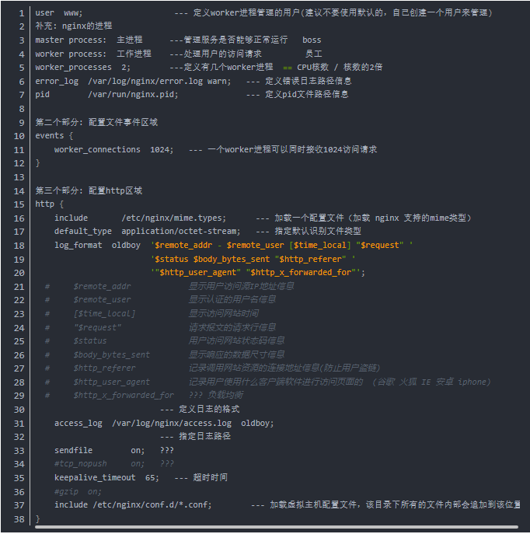

再了解一下在主配置文件中加载的虚拟主机配置文件

/etc/nginx/nginx.d/default —扩展配置(虚拟主机配置文件)

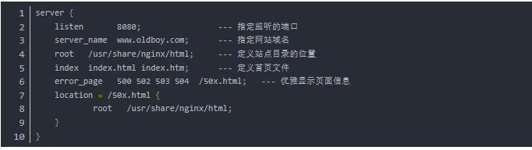

##### 编写虚拟主机配置文件

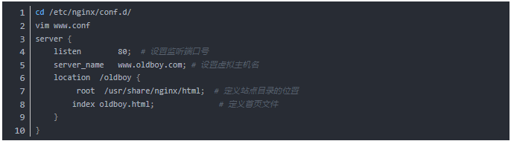

##### 需要获取开发人员编写的网站代码

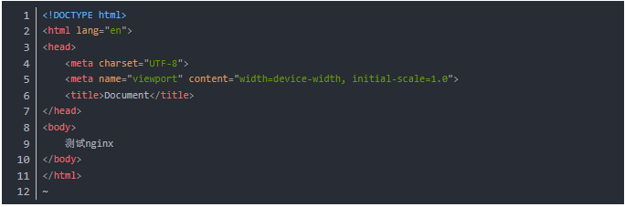

将代码文件放置放置站点目录下。



##### 重启nginx服务(平滑重启)

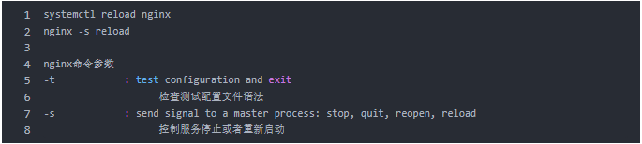

##### 编写DNS配置信息

真实域名: 在阿里云上进行DNS解析记录配置

模拟域名: 在windows主机的hosts文件中进行配置即可

C:\Windows\System32\drivers\etc\hosts



# 虚拟主机外网网卡 nginx配置的虚拟主机名

10.0.0.7 www.oldboy.com

##### 进行测试访问

浏览器中: http://www.oldboy.com

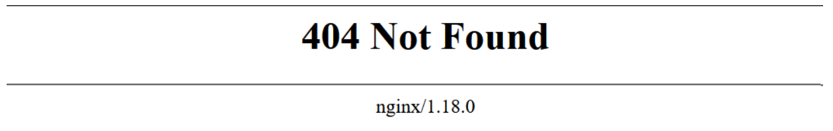

出现404错误，代表资源未找到，那么我们来分析一下，哪里出了问题.

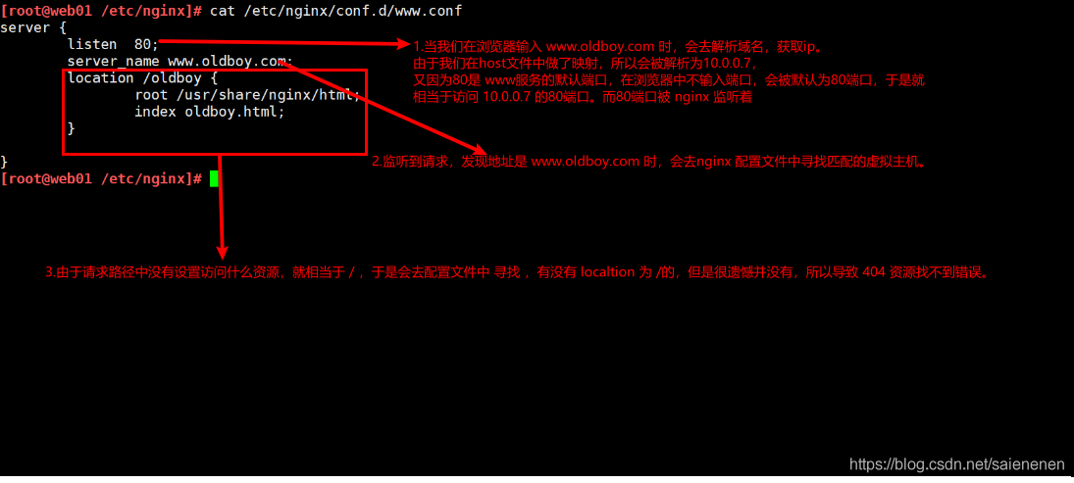

如何改正错误呢？

修改虚拟主机配置文件

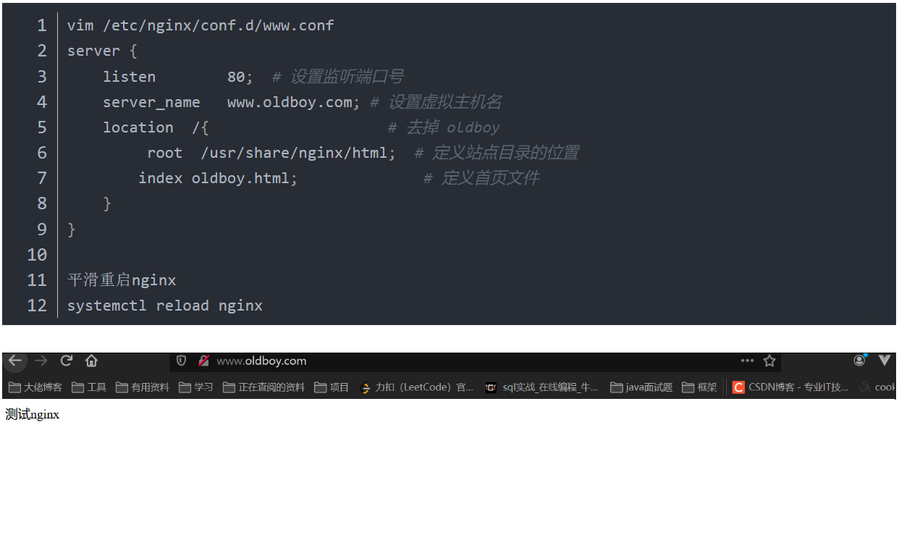

将 oldboy.html 放置到 /usr/share/nginx/html/oldboy目录下

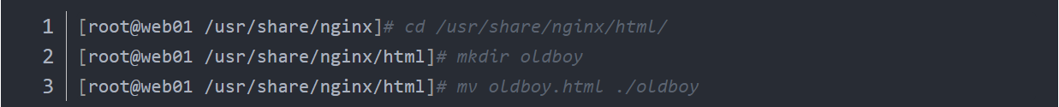

在 浏览器中 这样访问:http://www.oldboy.com/oldboy

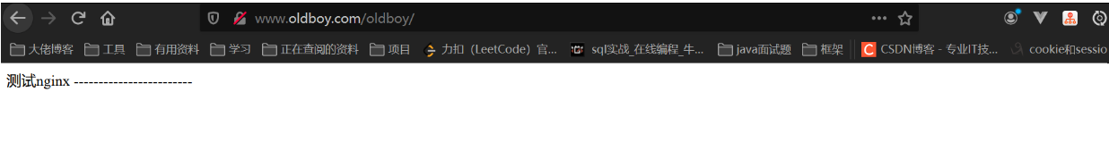

总结：因为我们location中 设置的是 /oldboy，所以是会去 /usr/share/nginx/html/oldboy 目录下查找 默认配置文件oldboy.html的

** PS: 服务配置文件中涉及到地址修改,必须重启nginx服务,不能平滑重启**

扩展：

根据用户访问的地址进行控制

10.0.0.0/24 www.oldboy.com/oldboy 不能访问

172.16.1.0/24 www.oldboy.com/oldboy 可以访问

nginx访问模块: ngx_http_access_module

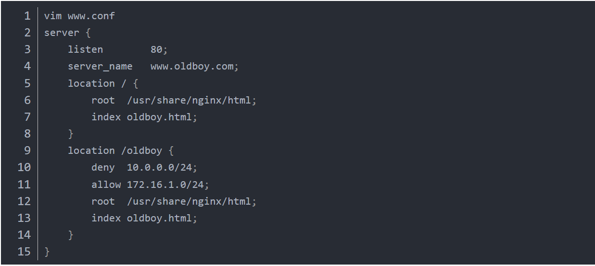

补充:  
location外面的信息, 全局配置信息  
location里面的信息, 局部配置信息

根据用户访问进行认证  
nginx认证模块: ngx_http_auth_basic_module  
第一步：编写虚拟主机配置文件

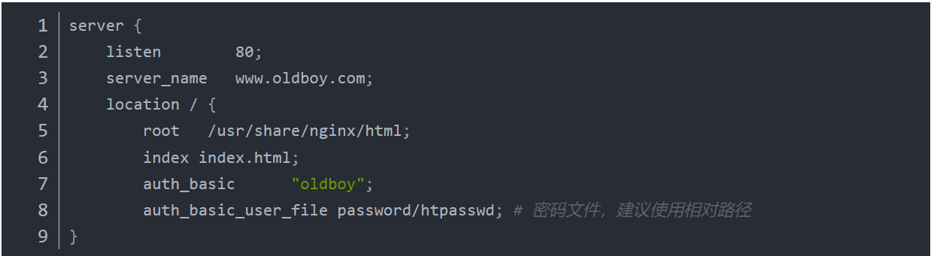

第二步：创建密码文件(文件中密码信息必须是密文的)

htpasswd 创建一个有密文信息的密码文件

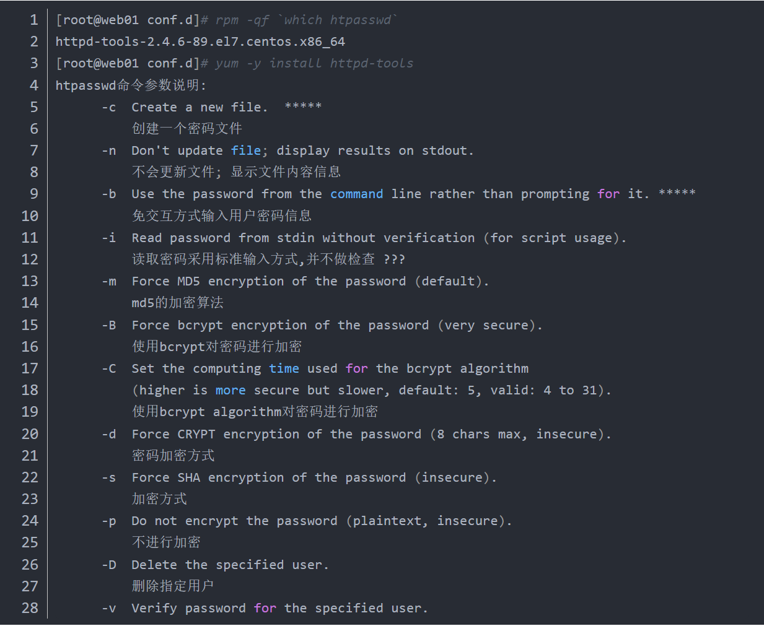

第三步：修改密码文件权限，重启 nginx 服务

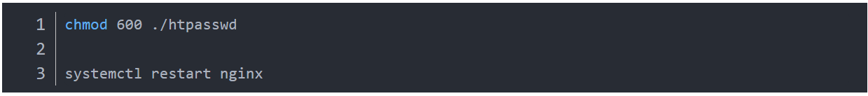

利用nginx服务搭建网站文件共享服务器

第一步：编写配置文件（www.conf）

nginx模块功能: ngx_http_autoindex_module

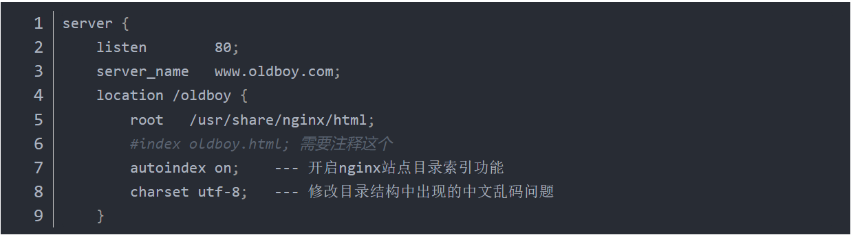

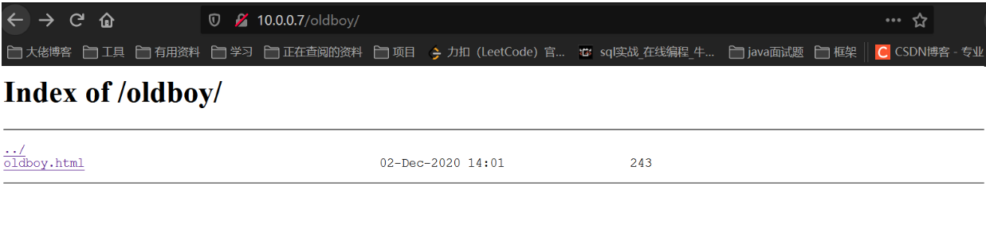

错误页面优雅显示

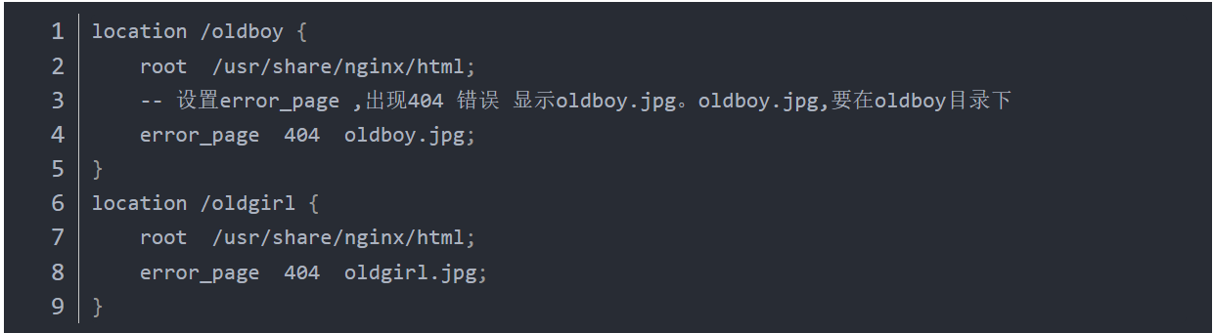

还有更多的功能和模块使用，在这里就不再介绍了。

## **3.2 nginx + PHP**

1.什么是LNMP？

LNMP其实是一系列服务的简称：

* LAMP 的全称是 Linux + Apache + MySQL + PHP
* LNMP 的全称是 Linux + Nginx + MySQL + PHP
* LNAMP 的全称是 Linux + Nginx + Apache + MySQL + PHP

1. Linux 是类 Unix 计算机操作系统的统称，是目前最流行的免费操作系统。代表版本有：debian、centos、ubuntu、fedora、gentoo 等。
2. Nginx 是一个高性能的 HTTP 和反向代理服务器，也是一个 IMAP/POP3/SMTP 代理服务器。
3. Apache 是世界使用排名第一的Web服务器软件。 它可以运行在几乎所有广泛使用的计算机平台上，由于其跨平台和安全性被广泛使用，是最流行的Web服务器端软件之一。
4. PHP 是一种在服务器端执行的嵌入 HTML 文档的脚本语言。
5. MySQL 是一个小型关系型数据库管理系统。

**1.部署mariadb（可以理解为mysql的孪生兄弟） **

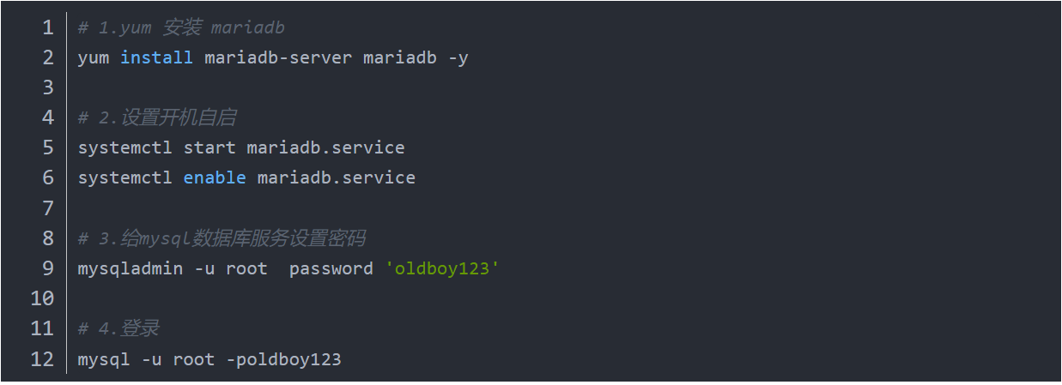

**2.部署PHP服务**

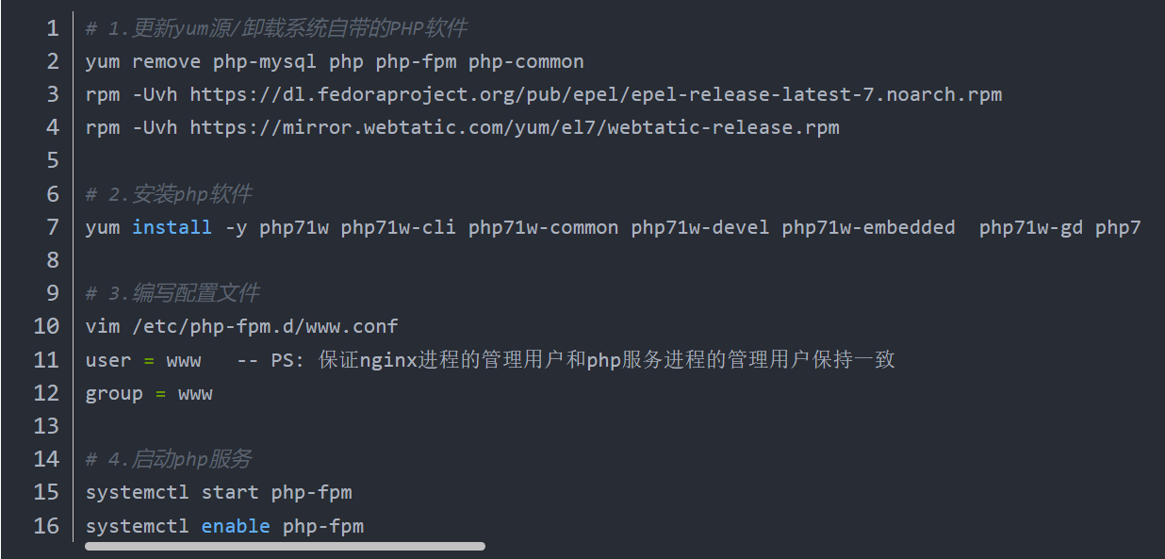

LNMP架构的原理:

用户访问网站—>nginx(fastcgi_pass) --FastCGI–>(php-fpm – wrapper) php (php解析器) —> mysql(读取或写入)

利用FastCGI，将nginx请求转发给php服务处理。

3.实现LNMP之间建立关系

实现nginx + php 建立关系：

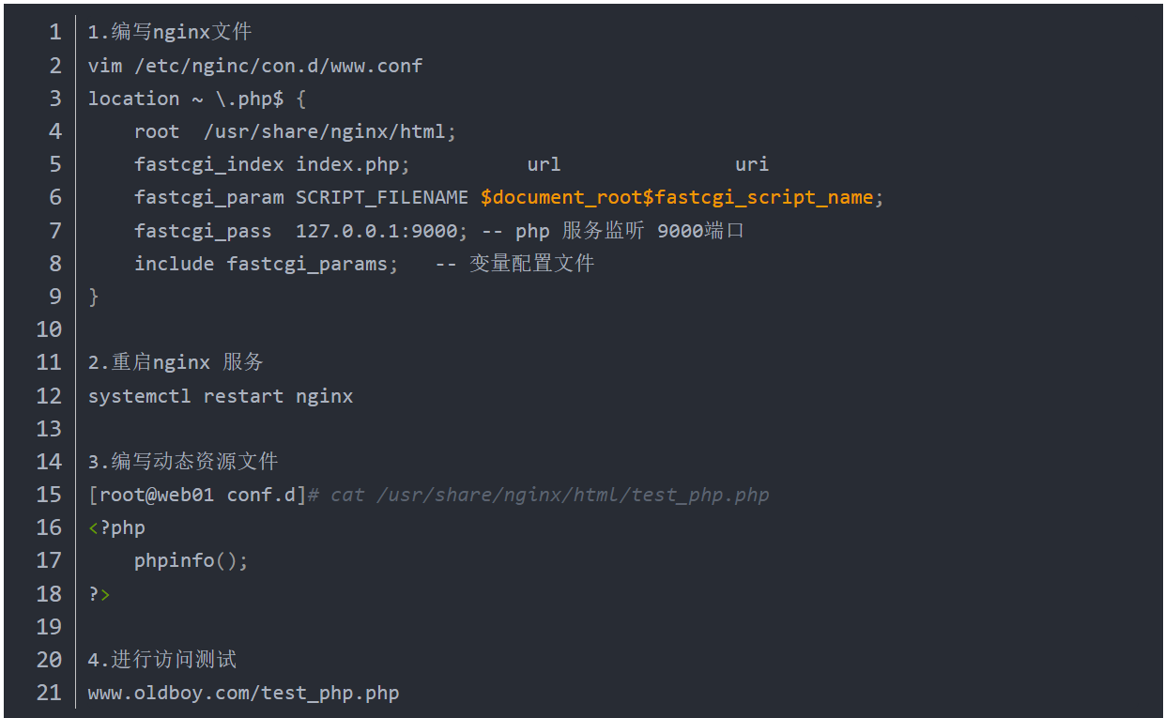

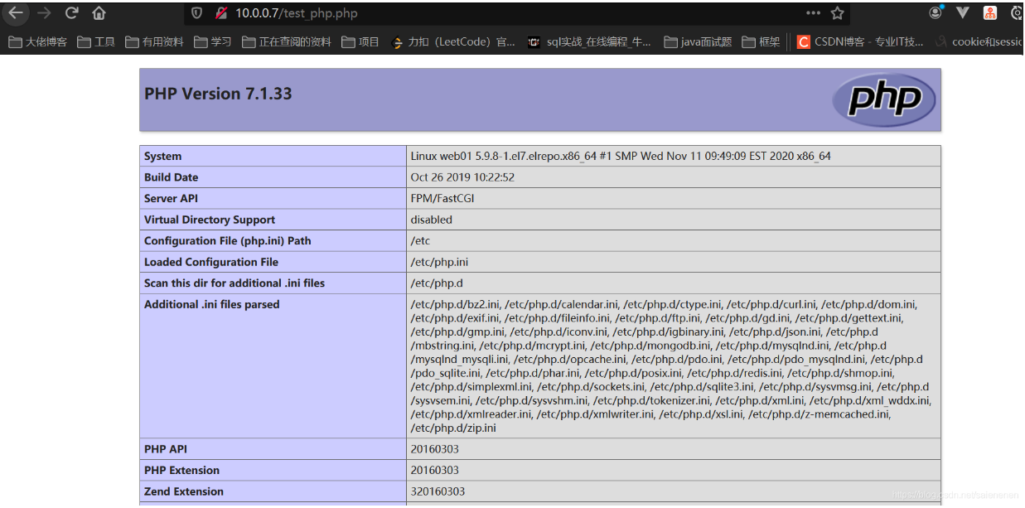

**实现php + mysql建立关系**

